**МАКАРОНОВАРКА НАСТОЛЬНАЯ**

**АВТОМАТИЧЕСКАЯ**

**МОДЕЛЬ: EST12LC10**

**РУКОВОДСТВО ПО ЭКСПЛУАТАЦИИ**

**Изготовитель: "** *Kocateq***" (Ю. Корея)**

***ХОТЯ ЭТОТ ДОКУМЕНТ ПОДГОТОВЛЕН С БОЛЬШОЙ ТЩАТЕЛЬНОСТЬЮ, СОТРУДНИКИ И ПРОДАВЦЫ НАШЕЙ КОМПАНИИ НЕ МОГУТ ПРИНЯТЬ НА СЕБЯ КАКУЮ-ЛИБО ОТВЕТСТВЕННОСТЬ, СВЯЗАННУЮ С***

***ЕГО НЕПРАВИЛЬНЫМ ПОНИМАНИЕМ ИЛИ ИСПОЛЬЗОВАНИЕМ (В СЛУЧАЕ ВОЗНИКНОВЕНИЯ СОМНЕНИЙ***

***В ТЕХ ИЛИ ИНЫХ ПОЛОЖЕНИЯХ НАСТОЯЩЕЙ ИНСТРУКЦИИ НЕОБХОДИМО ПРЕКРАТИТЬ***

***ИСПОЛЬЗОВАНИЕ И ОБРАТИТЬСЯ ЗА РАЗЪЯСНЕНИЯМИ К ПРОДАВЦУ).***

Содержание.

1. Важные положения и предупреждения

2. Описание оборудования

3. Техника безопасности

4. Рекомендации по защите окружающей среды при выбрасывании оборудования

5. Технические характеристики

6. Установка

7. Эксплуатация

8. Очистка оборудования

9. Условия гарантии

10. Электрическая схема

11. Деталировочная схема

3

4

5

6679

11 12 13 14

2

*Вы приобрели профессиональную высококачественную макароноварку фирмы "Kocateq"*

*(Южная Корея), сертифицированную на соответствие требованиям директив и нормативов*

*безопасности Европейского сообщества (знак соответствия CE).*

*Благодарим за Ваш выбор и надеемся, что приобретенное Вами оборудование удовлетворит Ваши запросы и ожидания.*

*Приглашаем Вас внимательно ознакомиться с инструкцией по эксплуатации перед включением и использованием макароноварки, именуемой в дальнейшем машина или оборудование.*

**1. Важные положения и предупреждения.**

Эта инструкция является составляющей частью Вашей макароноварки и должна храниться в

нормальных условиях. **Обязательно ознакомьте менеджера и персонал, отвечающий за**

**оборудование, с содержанием этой инструкции, при смене персонала не забывайте**

**ознакамливать новых работников с требованиями, содержащимися в этой инструкции (не**

**забывайте выполнять эту просьбу также при передаче этой машины в другую организацию**

**или при повторной установкой машины в другом подразделении Вашей организации).**

**На момент включения машины Вам следует выделить лицо, ответственное за машину.**

**Наш персонал проведет подробный инструктаж по правилам техники безопасности,**

**корректной эксплуатации машины. Пожалуйста, строго следуйте предписаниям нашего**

**персонала особенно при установке машины - это позволит Вам использовать в дальнейшем**

**машину с наиболее высокой производительностью, позволит избежать выходов машины из**

**строя.**

Перед установкой и использованием машины, внимательно изучите все положения этой

инструкции. **Игнорирование или невыполнение установок и указаний, содержащихся в этой**

**инструкции, приводит к преждевременным поломкам машины, ее неудовлетворительной**

**работе, аннулированию гарантийных обязательств.**

• Перед проведением процедур, связанных с переустановкой, обслуживанием, очисткой

машины, обязательно отключите машину от основной электрической сети.

• В случае если необходима переделка Вашей электрической сети, или Вы не уверены в

параметрах электрической сети, Вам следует обратиться к квалифицированному электрику

из сервисной службы для проведения соответствующих работ или консультаций.

• Устройство машины, материалы, применяемые при ее изготовлении, позволяют

использовать ее на протяжении многих лет без каких-либо затруднений.

• Машина является источником повышенной опасности, неквалифицированное использование

машины может привести к тяжелым последствиям: ожогам, электрическим травмам.

• Машина предназначена для использования предварительно проинструктированными

пользователями, не допускайте неквалифицированный персонал, детей к машине, не

позволяйте им играть с ней, разбирать ее.

• Машина предназначена для эксплуатации исключительно в закрытом помещении.

ВНИМАНИЕ!

Эксплуатация машины может осуществляться Вашим персоналом, имеющим соответствующую

квалификацию и официально оформленный допуск для работы на электроустановках с

напряжением до 1000 В. Данная инструкция не содержит всех требований следующих

нормативных документов, обязательных для выполнения персоналом организаций всех форм

собственности на территории РФ: ПУЭ (Главгосэнергонадзор 6-е издание), ПЭЭП

(Энергонадзор, 5-е издание), ПТБПЭЭП (Госэнергонадзор, 4-е издание), любые последствия не выполнения Вашим персоналом требований вышеуказанных нормативных документов лежат на Вашей компании. Данная инструкция и оригинал инструкции по эксплуатации являются

3

составными частями машины и должны находиться в месте установки макароноварки,

доступном для персонала, обслуживающего и рабочего персонала.

**2. Описание оборудования.**

В ресторанах fast-food большой популярностью пользуются блюда приготавливаемые путем отваривания. Среди традиционных хитов: пельмени; макаронные изделия; кукуруза; фрикадельки.

Особенностью приготовления таких блюд является время нахождения в среде кипящей воды. Превышение промежутка приготовления на минуту может привести к необратимому изменению консистенции готового блюда. При большом ассортименте изделий и необходимости

одновременного обслуживания нескольких клиентов одновременно вопрос отсутствия ошибок

приготовления критически важен для соблюдения стандартов качества готовых блюд. Не стоит

повторять, что это большая проблема всех сетевых предприятий fast-food , где используются ингредиенты блюд, получаемые путем отваривания. Предлагаемая настольная модель машины для отваривания пасты позволят готовить одновременно до 4 порционных корзин продукта с точностью до 1 секунды. Настольная макароноварка с автоматическим опусканием и подъемом корзин EST12C10 позволяет минимизировать влияние человеческого фактора на качество готового продукта.

**Основные преимущества по сравнению с традиционными макароноварками.**

− 10 программ, для каждой из которых можно запрограммировать время приготовления;

− автоматическое опускание корзины в ванну при закипании воды (корзина не опустится, пока

вода не закипит);

− автоматический подъем корзины по окончании цикла приготовления, громкий акустический

сигнал напомнит повару несколько раз о необходимости забрать готовый продукт;

− возможность корректировки времени приготовления (2 кнопки с произвольно

программируемым увеличением времени приготовления);

− отображение текущей и заданной температуры, времени оставшегося до окончания цикла

приготовления;

− простая панель управления на русском языке, возможность использования персоналом с

начальной квалификацией.

**Технические особенности.**

− конструкция из нержавеющей стали **AISI304**;

− подъемная рамка с термоизолированной ручкой с 4-мя порционными вкладышами из

нержавеющей стали AISI304**(**10*10*9,5 см);

− простое подключение к сети переменного тока 220/1/50;

− система автоматического подъема и опускания корзины;

− наклоняемый вверх блок нагревательных элементов;

− простая очистка;

− замена воды путем слива из извлекаемой емкости, возможность покупки дополнительной

емкости для быстрой перезагрузки;

− программируемый 10 канальный контроллер с полностью автоматическим и ручным

режимами работы (задается время приготовления);

− акустический сигнал по окончании цикла приготовления с функцией напоминания;

− панель управления в углублении фронтальной поверхности, расположена под углом для

облегчения визуального контроля, защищена от брызг и механических повреждений.

4

**3. Техника безопасности.**

• Электрические соединения: В интересах безопасности законодательство требует, чтобы

монтаж и обслуживания электрооборудования выполнялись компетентными лицами в

соответствии с действующими нормами и правилами. Наши монтажники дают гарантию

хорошего выполнения работы. Демонтаж электрооборудования следует поручать только

квалифицированному электрику.

• При подключении к источнику электрической энергии с помощью вилки и розетки убедитесь

в том, что они соответствуют друг другу и что используемый электрический силовой кабель

соответствует установленным нормам и правилам.

После размещения оборудования доступ к розетке источника электрической энергии должен оставаться свободным.

**НЕ РАЗРЕШАЕТСЯ тянуть за кабель при отключении вилки от розетки.**

• Необходимо, чтобы электрооборудование было заземлено в соответствии с правилами тех-

ники безопасности.

• Сразу после монтажа проведите краткий осмотр оборудования в соответствии с

приведенными ниже указаниями. Если оборудование не действует, то отсоедините его от

источника электрической энергии и обратитесь в ближайший центр послепродажного

обслуживания. Не разрешается пытаться самостоятельно ремонтировать оборудование.

• **Данное оборудование предназначено для профессионального применения обученным**

**персоналом.** Не разрешайте детям находиться вблизи данного оборудования или играть с

ним.

• Не пытайтесь ремонтировать электрооборудование самостоятельно. Все виды ремонта

следует поручать техническим специалистам, имеющим соответствующие полномочия, или

уполномоченному центру послепродажного обслуживания. В случае неисправности

отсоедините неисправное электрооборудование от источника электрической энергии.

• Когда потребуется выбросить данное электрооборудование, сдайте его в центр по сбору

рециклируемых отходов.

• Изготовитель не несет никакой ответственности за ущерб, причиненный людям или

предметам из-за несоблюдения приведенных выше указаний или из-за вмешательства в

какую-либо часть оборудования, или из-за применения запасных частей, не являющихся оригинальными.

**Внимательно прочтите следующие предупреждения:**

При использовании аппарата необходимо запомнить нижеследующие фундаментальные правила:

− помните, что лицевые панели, крышка машины имеют высокую температуру и могут

вызвать серьезные ожоги;

− не прикасайтесь к аппарату руками, если они и/или ноги влажные/мокрые;

− не используйте аппарат, если Вы без обуви (босиком);

− запрещается устанавливать аппарат в помещениях с избыточной влажностью, на

открытом воздухе.

− запрещается использование просторной одежды, одежды с открытыми воротниками,

короткими рукавами во время работы;

− при отключении аппарата из сети не тяните за шнур, аккуратно, не прилагая излишних

усилий, выньте вилку из розетки;

− не позволяйте пользоваться аппаратом детям, недееспособным лицам, лицам,

находящимся в состоянии алкогольного и наркотического опьянения;

− запрещается блокировка или любой вид переделки датчиков защиты машины;

− данная инструкция подлежит использованию исключительно с оригиналом инструкции по

эксплуатации, содержащейся в упаковке машины;

5

− запрещается разбирать макароноварку, чистить ее до момента полного остывания и

отключения от электрической сети;

− используйте только оригинальные запасные части. Несоблюдение этого требования ведет

к аннулированию гарантийных обязательств завода-изготовителя.

В случае если в процессе работы Вы заметили какие-либо функциональные неполадки или неправильную работу машины, немедленно отключите ее от электрической сети. Пожалуйста, не предпринимайте попыток самостоятельно отремонтировать аппарат, немедленно звоните в нашу сервисную службу.

В случае повреждения электрического кабеля обратитесь в сервисную организацию для его замены.

**4. Рекомендации по защите окружающей среды при выбрасывании**

**оборудования.**

Упаковочные материалы, применяемые в нашем производстве, не загрязняют окружающую среду, являются экологически дружественными и допускают рециклирование. Поэтому при выбрасывании упаковочных материалов ими следует распорядиться соответствующим образом. Обратитесь к Вашему дилеру или к компетентным местным властям, которые смогут указать Вам адреса местных предприятий, занимающихся рециклированием, или центров по сбору

отходов упаковки. Не выбрасывайте упаковочные материалы или детали упаковки в

окружающую среду. В детских руках упаковочные материалы могут привести к удушению, в

особенности, пластмассовые пакеты.

Даже когда Вы выбрасываете старое оборудование, делайте это соответствующим образом!

**Важно!** Доставьте оборудование в местный уполномоченный центр по сбору выбрасываемого

электрооборудования. Это позволяет восстановить ощутимое количество ценных материалов.

**5. Технические характеристики.**

**Модель**

Габаритные размеры, мм

Объем ванны, л

Мощность, кВт

Напряжение питания

355x565x300/415

12

3 ,0

220/1/50

**EST12C10**

Число программ

Функция увеличения порции

10, программа 0 открыта для произвольного изменения

параметров варки

2 кнопки, работают применительно к любой программе, увеличивая время жарки при увеличении закладки.

6

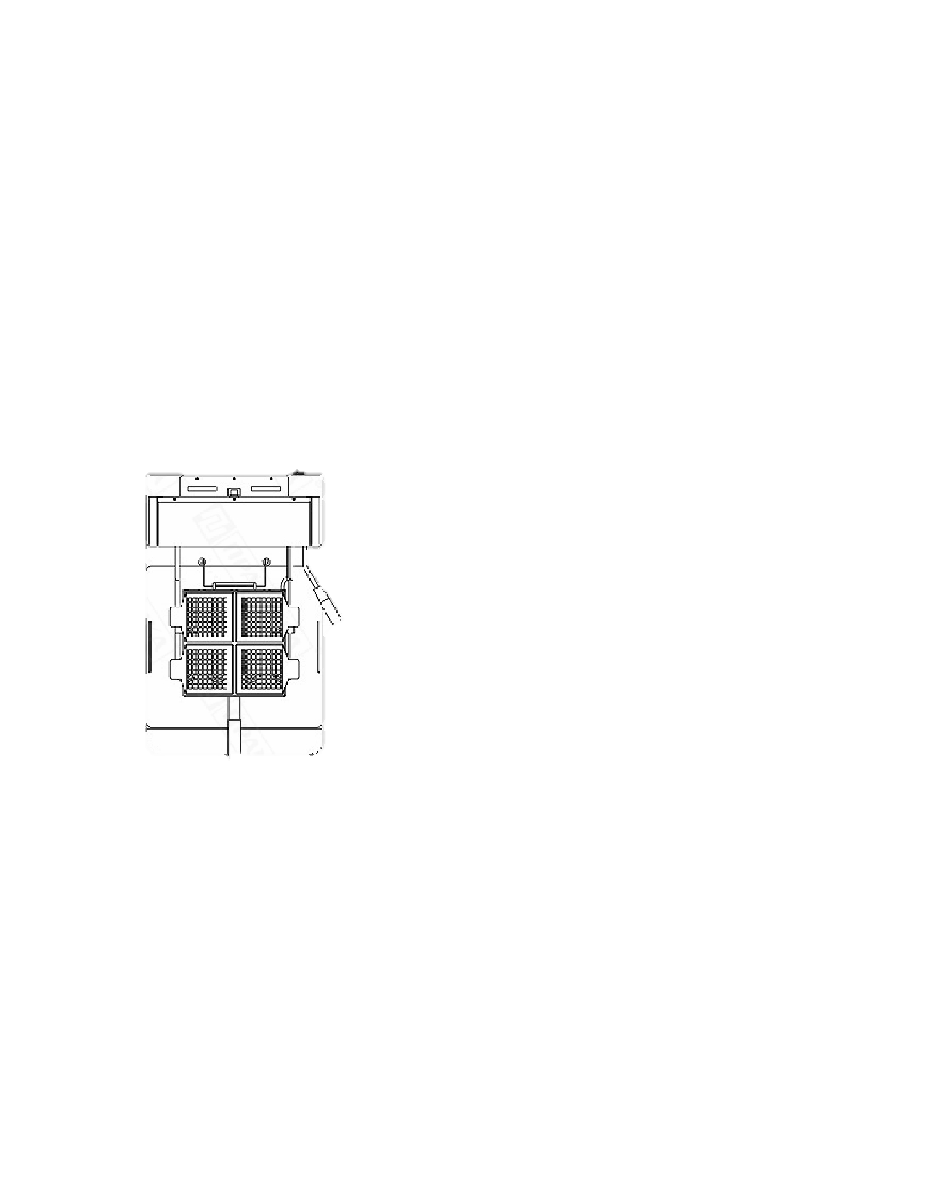

**6. Установка.**

Макароноварка должна быть установлена в сухом хорошо проветриваемом помещении вдали от

легковоспламеняющихся предметов. Основание, на котором установлена машина, не должно

состоять из легковоспламеняющихся материалов.

**Окружающая среда.**

Допустимые значения температуры окружающей среды:

− хранение от -20°С (-04°F) до +70°С(+158°F),

7

− эксплуатация от +05°С (+41°F) до 45°С(+104°F).

Допустимые значения влажности окружающей среды:

− хранение от 10% до 85%,

− эксплуатация от 30% до 85%.

Пожалуйста, соблюдайте следующие правила:

• Проверьте и убедитесь в том, что напряжение электрической сети соответствует напряжению

оборудования, указанному на информационной табличке.

• Подключение к электрической сети должно быть выполнено в соответствии с требованиями

местных норм по установке. При установке оборудования необходимо строго следовать

требованиям действующих на момент установки изделия нормативных документов, регламентирующих подключение и эксплуатацию этого оборудования. Этими документами устанавливается порядок устройства электрической сети в месте установки изделия, подключения к сети. Помимо этого примите к сведению рекомендованный изготовителем порядок установки оборудования.

• Оборудование должно быть размещено так, чтобы розетка электрической сети была

легкодоступна, и в случае необходимости можно было бы легко отключить оборудование от

электрической сети.

• Если при подключении оборудования к электрической сети использованы автоматические

выключатели, они должны быть рассчитаны на соответствующую силу тока.

• Эта макароноварка оборудована воздушной системой охлаждения. Обратите особое

внимание на то, чтобы воздушные потоки не были блокированы какими-либо предметами

или объектами, расположенными около оборудования (стена, ткань, посторонние предметы).

• Запрещается помещать машину на горячую поверхность или рядом с ней.

• Установка, обслуживание, осмотр оборудования и подготовка его к работе должны быть

произведены высококвалифицированными специалистами. Для подключения к

электрической сети оборудование укомплектовано электрическим кабелем,

соответствующим государственным нормам (положениям, инструкциям).

• Старайтесь использовать умягченную воду. Жесткая вода может стать причиной

образования большого количества солей жесткости на ТЭНе, что неблагоприятно будет

сказываться на его работе. В конечно итоге это может привести к выходу ТЭНа из строя.

**ВНИМАНИЕ!**

**Неправильное подключение оборудования к электрической сети может привести к**

**повреждению макароноварки. Убедитесь в правильном подключении оборудования к сети**

**питания.**

8

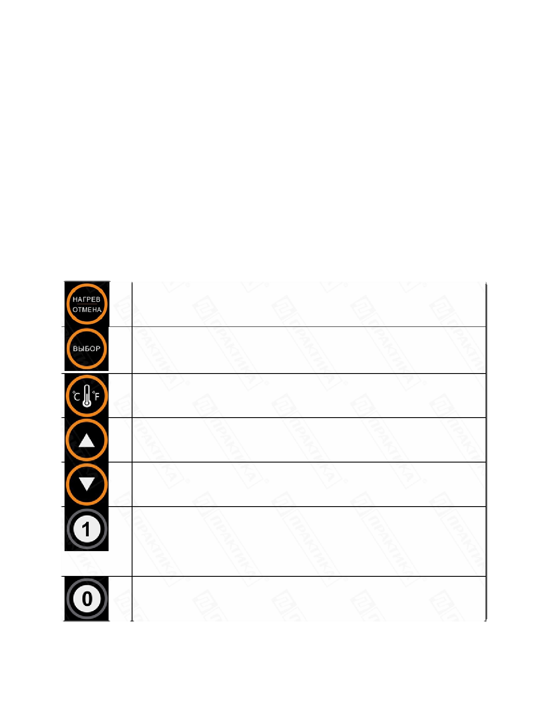**7. Эксплуатация.**

**Описание панели управления.**

Находясь в режиме ожидания, нажатие кнопки приводит к переходу в режим нагрева. Нажатие кнопки в режиме исполнения любой программы, приводит к ее отмене и переходу в режим ожидания.

Находясь в режиме ожидания, нажатие и удержание кнопки в течение 3 секунд приводит к переходу в режим выбора параметров программы (PROG);

Если вы находитесь в режиме выбора параметров программы (PROG), повторное нажатие приведет к выходу.

Изменение единицы измерения температуры.

Во время выполнения цикла приготовления нажмите кнопку для подъема корзины. Если вы находитесь в режиме выбора параметров программы (PROG),

нажмите эту кнопку для настройки параметров подъема корзины.

Во время выполнения цикла приготовления нажмите кнопку для опускания корзины. Если вы находитесь в режиме выбора параметров программы (PROG), нажмите эту кнопку для настройки параметров опускания корзины.

Во время нахождения в режиме ожидания нажмите эту кнопку для начала выполнения соответствующей программы. Если вы находитесь в режиме

выбора параметров программы (PROG), нажмите эту кнопку для выбора

номера программы, параметры которой вы планируете программировать.

Имеется возможность задавать параметры для программ от 1 до 9 без

возможности их модификации оператором в процессе цикла приготовления.

Нажмите эту кнопку для произвольного изменения параметров цикла

приготовления в ее процессе.

9

Нажатие кнопки для пропорционального увеличения времени приготовления.*

Нажатие кнопки для пропорционального увеличения времени приготовления.*

*Увеличение времени приготовления в процентах можно произвольно программировать для обеих кнопок.

**Работа на машине.**

• Подключите макароноварку к основной электрической сети. Для включения машины

нажмите основной выключатель. Машина перейдет в режим ожидания.

• Заполните емкость машины водой до уровня, обозначенного маркировкой «MIN».

• Поместите продукт в корзину и закрепите ее на раме машины.

• Выберите программу приготовления нажатием соответствующей кнопки. Когда температура

воды достигнет заданной, корзина с продуктом автоматически опустится в ванну машины.

По истечении времени приготовления корзина автоматически поднимется из ванны. При

этом прозвучит звуковой сигнал, сообщая о завершении процесса приготовления.

**Выбор температуры и времени приготовления.**

Время и температура приготовления выбираются в соответствии с требованиями,

предъявляемыми как к особенностям приготавливаемого продукта, так и к его вкусовым

качествам.

• Нажмите и удерживайте кнопку «**Выбор**» до тех пор, пока на дисплее не появится

индикация «**PROG**».

• Нажмите и удерживайте кнопку, соответствующую определенной программе приготовления

(например, ) до тех пор, пока на дисплее не появится мигающее значение температуры.

• Используя стрелки, выберите необходимую температуру приготовления.

• Снова нажмите кнопку с те же номером программы ( ) и удерживайте ее до тех пор, пока

на дисплее не появится мигающее значение времени приготовления.

• Используя стрелки, выберите необходимое время приготовления.

• Для сохранения выбранных параметров нажмите кнопку ( ) еще раз. Для выхода из

режима программирования нажмите кнопку «**Выбор**».

**Выбор температуры приготовления (кнопка «Нагрев»).**

Используется при ручном управлении процессом приготовления.

• Нажмите и удерживайте кнопку «**Выбор**» до тех пор, пока на дисплее не появится

индикация «**PROG**».

• Нажмите и удерживайте кнопку «**Нагрев**» до тех пор, пока на дисплее не появится

мигающее значение температуры.

• Используя стрелки, выберите необходимую температуру приготовления.

• Для сохранения выбранного параметра нажмите кнопку «**Нагрев**».

• Для выхода из режима программирования нажмите кнопку «**Выбор**».

**Функция пропорционального увеличения времени приготовления.**

Данная функция используется при приготовлении не одной, а нескольких порций продукта

одновременно. При этом нажатие на кнопку приводит к увеличению времени приготовления

10

на 10%, что соответствует 2-3 порциям. Нажатие на кнопку , приводит к увеличению времени

приготовления на 30%, что соответствует 4-5 порциям.

Для активации функции нажмите соответствующую кнопку в процессе работы машины в

автоматическом режиме. При этом время приготовления будет пропорционально увеличено на

10 или 30% в зависимости от нажатой кнопки.

Например, выбранное время приготовления в 8 минут будет увеличено на 48 секунд при нажатии

кнопки .

**Программа «0».**

Данная программа используется для программирования температуры и времени приготовления

без занесения этих параметров в память машины.

• В режиме ожидания нажмите кнопку . При этом на дисплее появится мигающее значение

температуры.

• Используя стрелки, выберите необходимую температуру приготовления.

• Нажмите кнопку еще раз. При этом на дисплее появится мигающее значение времени.

• Используя стрелки, выберите необходимое время приготовления.

• Нажмите кнопку в третий раз. При этом запустится режим приготовления.

**Выбор режима приготовления (режим работы для продвинутых пользователей).** 1. Программа «**Pr-1**».

Вне зависимости от температуры воды в машине, корзина автоматически опускается в емкость и начинается обратный отсчет времени. Данная функция используется только продвинутыми пользователями.

2. Программа «**Pr-2**».

Процесс приготовления начинается только после того, как температура воды в ванне достигнет заданной. Данная программа рассчитана на обыкновенных пользователей и выполняется по умолчанию.

• Нажмите и удерживайте кнопку «**Выбор**» до тех пор, пока на дисплее не появится

индикация «**PROG**».

• Нажмите и удерживайте кнопку до тех пор, пока на дисплее не появится мигающее

значение режима приготовления («**Pr-1**» или «**Pr-2**»).

• Выберите необходимый режим приготовления с помощью стрелок.

• Для сохранения выбранного параметра нажмите кнопку «**Выбор**».

**8. Очистка оборудования.**

**ВНИМАНИЕ!**

**Перед проведением любых процедур, связанных с мойкой и очисткой оборудования, отключите машину от основной электрической сети и дождитесь полного остывания машины.**

• Запрещается использовать для очистки макароноварки любые виды органических

растворителей, моющих средств, вызывающих коррозию.

• Запрещается использовать для очистки макароноварки прямые струи воды, душирующие

устройства и т.п.

• Запрещается использовать абразивные материалы для очистки поверхностей макароноварки.

• Очистку макароноварки необходимо производить ежедневно в конце рабочего дня.

• Загрязнения необходимо удалять влажной тканью, смоченной мыльным раствором. После

очистки, увлаженные поверхности макароноварки необходимо вытереть сухой тканью.

• Не используйте металлически щетки для очистки поверхности макароноварки.

11

• Очистку макароноварки необходимо проводить каждый раз в конце рабочего дня.

**9. Условия гарантии.**

На Ваше оборудование распространяются гарантийные условия, указанные ниже, действующие один год с момента покупки. Момент покупки определяется по дате, указанной на нашей

накладной. Накладная должна быть подписана и заверена печатью нашей организации.

Рекомендуется хранить копию этой накладной вместе с инструкцией на изделие. Данная

инструкция и копия накладной должна быть предъявлена нашему персоналу перед проведением

любых работ, связанных с установкой, ремонтом, обслуживанием оборудование. Утеря

накладной, инструкции влечет за собой аннулирование гарантии.

• Гарантия означает бесплатную замену любых вышедших из строя частей или компонентов

оборудования, что вызвано ошибками завода-изготовителя и действиями нашей сервисной

организации в период гарантийного срока. Гарантия покрывает исключительно стоимость запасных частей, стоимость доставки запасных частей в пределах Москвы.

• Условия действия гарантийных обязательств, содержатся в настоящей инструкции, кроме

этого дополнительно напоминаем Вам их главные положения:

− оборудование должно быть введено в эксплуатацию представителями нашей организации;

− обслуживание оборудования должно проводиться представителями нашей организации;

− оборудование должен эксплуатироваться в соответствии с указаниями настоящей

инструкции;

− Не выполнение этих требований ведет к автоматическому аннулированию всех

гарантийных обязательств.

− Осуществление гарантийного ремонта не продляет гарантийный срок на замененные

компоненты.

• Гарантийные обязательства не покрывают стоимости:

− любых последствий неквалифицированных действий Вашего персонала в отношении

оборудования вне зависимости от того кем, как и при каких обстоятельствах, они были

совершены (это относится в равной степени к самостоятельным попыткам

подключения/отключения, обслуживания, нарушениям указаний содержащихся в

настоящей инструкции);

− частей и компонентов оборудования, подвергшихся механическому разрушению в

процессе транспортировки, перегрузки, эксплуатации оборудования;

− любых последствий воздействий третьих лиц, детей, животных на отдельные элементы

конструкции оборудования, и оборудование в целом;

− любых работ по ремонту и обслуживанию оборудования, в отношении которого действие

гарантии аннулировано;

− частей и деталей оборудования, износившихся или разрушившихся в результате

избыточной нагрузки или естественного износа;

− прямого или косвенного ущерба, связанного с эксплуатацией оборудования или

неправильной установки оборудования.

• Аннулирование гарантии производится на основании заключения нашего персонала о

невыполнении Вами условий изложенных выше.

• Оборудование, гарантия на которое аннулирована, может быть отремонтировано нами

только после оплаты Вами счета за предполагаемые услуги.

12

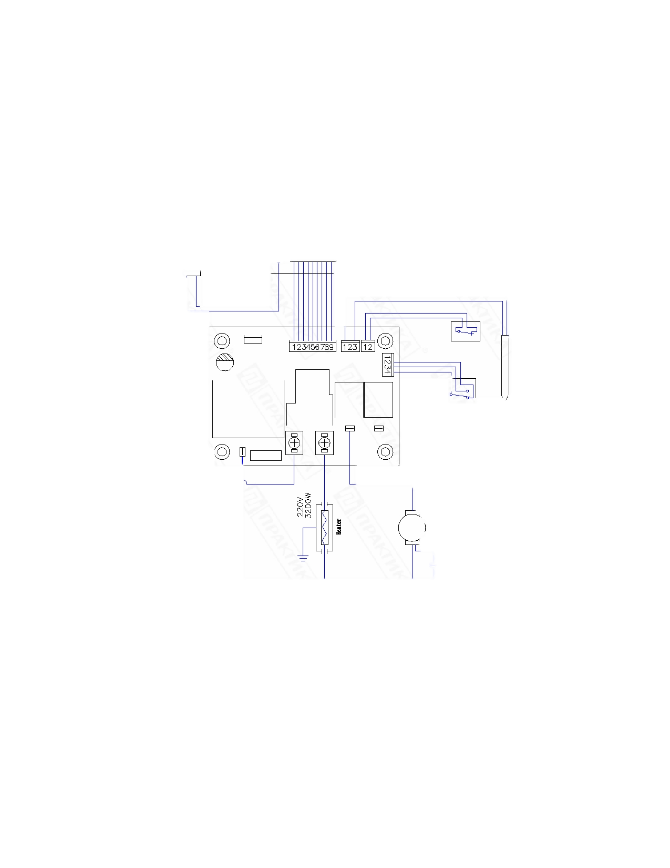**10. Электрическая схема.**

DOWN

UP

CLEAN

MOTOR

HEATER

SENSOR

5V

GND

12V

SENSOR

CN4

MAX:250 C

230°C

BUZZER

CN4

CN1

MAIN

CON9

KEY_BOARD

U2

CN1

CLEAN-SW

CN1 CN2 CN3

T1 °

DOWN/UP-SW

RELAY2

RELAY1

OUT2

WP280-02 TC04-02

AC1 AC2 OUT1

MOTOR

13